1. 成就系统：

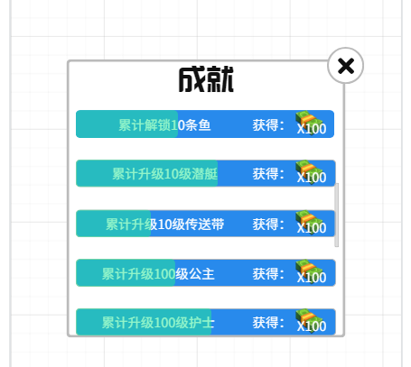

以弹框形式展现此页面

中心显示为玩家需要达成的成就，以进度条形式展现，当进度条满时，代表玩家此项成就已经达成，进度条四周会发一些光提示玩家可以点击，点击后直接获取奖励（领取的奖励以弹框形式展现出来）

举例：当玩家完成“累计解锁10条鱼”成就，并且领取完奖励，这条成就会缩小直到消失，然后再有小到大出现新的成就“累计解锁20条鱼”（成就条消失的样式待定）

成就分为13大类：鱼升级（9个成就任务）、潜艇升级（10个成就任务）、传送带升级（10个成就任务）、游客升级（10类人物，每一类人物有10个成就任务）

当玩家同时完成一个大类中两个任务时，领取第一个奖励后，第二个任务出现后也是完成状态，可直接领取

鱼：累计解锁10条鱼 获得：现金100

累计解锁20条鱼 获得：现金200

累计解锁30条鱼 获得：现金300

累计解锁40条鱼 获得：现金400

累计解锁50条鱼 获得：现金500

累计解锁60条鱼 获得：现金600

累计解锁70条鱼 获得：现金700

累计解锁80条鱼 获得：现金800

累计解锁90条鱼 获得：现金900

潜水艇：累计升级10级潜水艇 获得：现金100

累计升级20级潜水艇 获得：现金200

累计升级30级潜水艇 获得：现金300

累计升级40级潜水艇 获得：现金400

累计升级50级潜水艇 获得：现金500

累计升级60级潜水艇 获得：现金600

累计升级70级潜水艇 获得：现金700

累计升级80级潜水艇 获得：现金800

累计升级90级潜水艇 获得：现金900

累计升级100级潜水艇 获得：现金1000

传送带：累计升级10级传送带 获得：现金100

累计升级20级传送带 获得：现金200

累计升级30级传送带 获得：现金300

累计升级40级传送带 获得：现金400

累计升级50级传送带 获得：现金500

累计升级60级传送带 获得：现金600

累计升级70级传送带 获得：现金700

累计升级80级传送带 获得：现金800

累计升级90级传送带 获得：现金900

累计升级100级传送带 获得：现金1000

游客成就任务同理（10类游客，每一类游客都会有10成就任务）

1. 世界排行榜

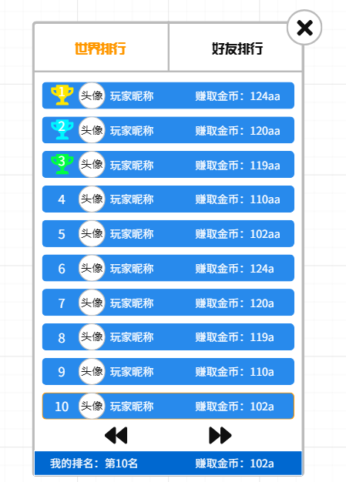

显示所有玩家的排行榜（玩过这个游戏的所有玩家）

根据玩家累计赚取的金币数量来进行排行

前三名前方会有一个冠军、亚军、季军的标识，当第三名以后的玩家前方排名只显示数字就可以；后方会显示玩家的头像（微信头像，根据微信的变化而变化）和昵称（微信昵称，根据微信的变化而变化）、赚取金币数量

上一页按钮、下一页按钮：当玩家处于第一页时，点击上一页按键不会进行翻页；下一页同理

最下方显示：我的排名：XX 赚取金币：XXX（方便玩家最直观的看到自己的排名）

当次页中有本人排名，边框要与其他玩家的边框产生区别

1. 好友排行

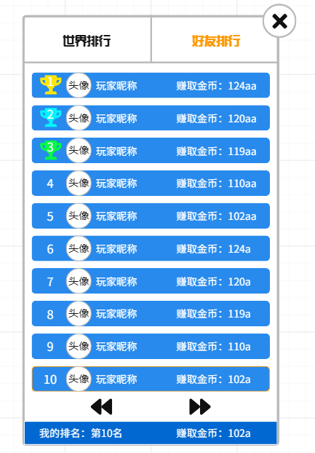

显示好友排行

根据玩家累计赚取的金币数量来进行排行

前三名前方会有一个冠军、亚军、季军的标识，当第三名以后的玩家前方排名只显示数字就可以；后方会显示玩家的头像（微信头像，根据微信的变化而变化）和昵称（微信昵称，根据微信的变化而变化）、赚取金币数量

上一页按钮、下一页按钮：当玩家处于第一页时，点击上一页按键不会进行翻页；下一页同理

最下方显示：我的排名：XX 赚取金币：XXX（方便玩家最直观的看到自己的排名）

当次页中有本人排名，边框要与其他玩家的边框产生区别

最上方“世界排行”、“好友排行”可来回切换，比如说玩家在观看世界排行榜中，上方的世界排行榜的按钮样式需要与好友排行榜的样式有所区别

1. 图鉴

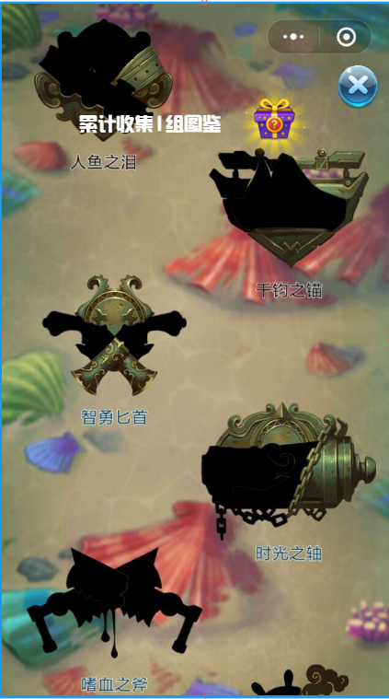

上方显示：累计收集1组图鉴 宝箱（宝箱分为两种形态，第一种：不可点击状态第二种为可点击状态），领取后直接弹出提示框提示玩家获得哪些奖励

务详情在《梦幻渔场游客名称（图鉴）》）

图鉴的图形向下移动留出位置显示奖励详情

玩家达到任务条件，宝箱会亮起（可点击状态），玩家没有达到任务条件，宝箱为置灰（不可点击状态）

图鉴任务有10个，玩家达成并领取后出现第二个任务

当玩家同时完成两个任务时，领取第一个奖励后，第二个任务出现后也是完成状态，可直接领取

1. 签到

玩家可点到出需要有一个发光的效果（类似于趣斗江湖的签到），签到按钮和大厅右上角的功能按钮要有红色叹号标识

1. 提升按钮

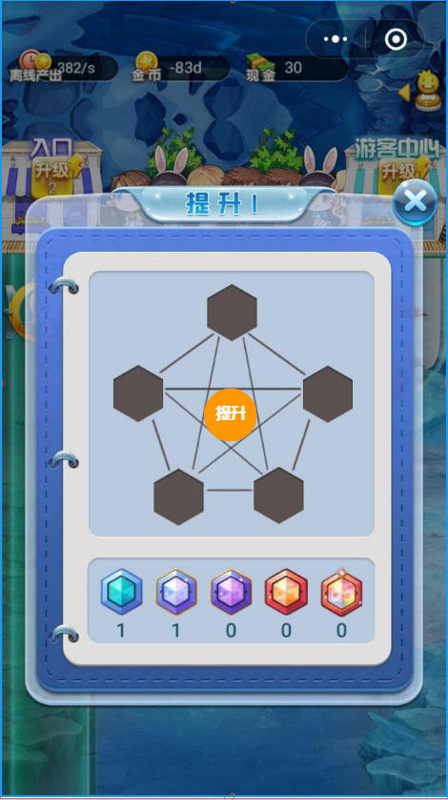

玩家镶嵌完宝珠后需要点击中心的提升按钮才可融合，玩家点击按钮后，五颗宝珠会选择着向一起靠拢直至融合到一起；融合结束后弹出提示：恭喜提升成功！

1. 排版需要调整

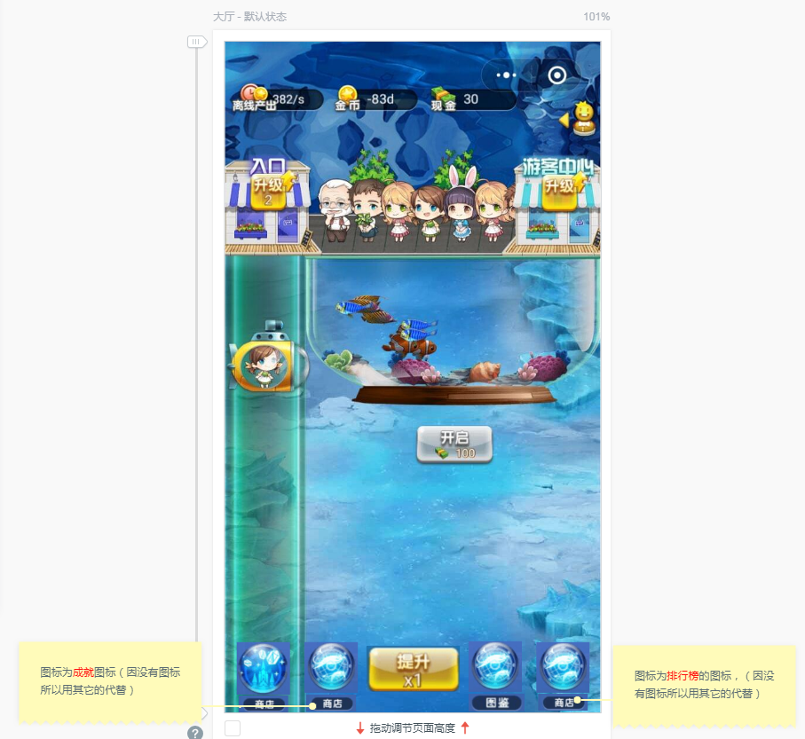

大厅下方显示：商店、成就、提升、图鉴、排行榜

在大厅中显示的商店、图鉴，右上角功能按钮中就不显示这两项

所有奖励弹框全部加上粒子效果（飘落礼花的）

如图签、成就、好友、邮件、签到这几项功能新消息时都需要有红色叹号来提示玩家